**基尼系数**

基本信息

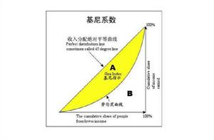

基尼系数是指国际上通用的、用以衡量一个国家或地区居民收入差距的常用指标。

基尼系数最大为“1”，最小等于“0”。基尼系数越接近0表明收入分配越是趋向平等。基尼指数通常把0.4作为收入分配差距的“警戒线”，根据黄金分割律，其准确值应为0.382

基尼系数，按照联合国有关组织规定：

若低于0.2表示收入绝对平均；

0.2-0.29表示比较平均；

0.3-0.39表示相对合理；

0.4-0.59表示收入差距较大；

0.6以上表示收入差距悬殊。

基尼指数最早由意大利统计与社会学家Corrado Gini在1912年提出。

通行算法

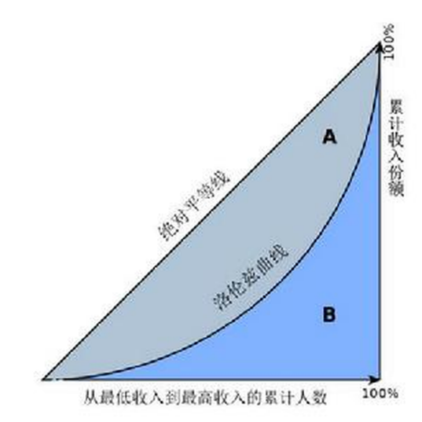

赫希曼根据洛伦茨曲线提出的判断分配平等程度的指标。设实际收入分配曲线和收入分配绝对平等曲线之间的面积为A，实际收入分配曲线右下方的面积为B。并以A除以（A + B）的商表示不平等程度。这个数值被称为基尼系数或称洛伦茨系数。如果A为零，基尼系数为零，表示收入分配完全平等；如果B为零则系数为1，收入分配绝对不平等。收入分配越是趋向平等，洛伦茨曲线的弧度越小，基尼系数也越小，反之，收入分配越是趋向不平等，洛伦茨曲线的弧度越大，那么基尼系数也越大。另外，可以参看帕累托指数 (是指对收入分布不均衡的程度的度量）。



其中，X代表各组的人口比重，Y代表各组的收入比重，V代表各组累计的收入比重，i=1，2，3，…，n，n代表分组的组数。

对中国的意义

中国改革开放前的基尼系数为0.16。

1995年我国财产基尼系数为0.45，2002年为0.55。中国国家统计局公布基尼系数2012年为0.474，2013年为0.473，2014年为0.469，2015年为0.462，2016年为0.465，2017年为0.467,2018年为0.468,2019年为0.465。由于部分群体隐性福利的存在，中国实际收入的差距还要更高。这应该引起高度警惕，否则将会引发一系列社会问题，进而造成社会动荡，危及社会主义人民政权。

**优点**

基尼系数由于给出了反映居民之间贫富差异程度的数量界线，可以较客观、直观地反映和监测居民之间的贫富差距，预报、预警和防止居民之间出现贫富两极分化。因此得到世界各国的广泛认同和普遍采用。

**缺点**

没有显示出来在哪里存在分配不公。

国际间，并无制定基尼系数的准则，一些问题如应否除税项，应否剔除公共援助受益者，应否剔除非本地居民，或应否加入政府的福利，并没有一致性，以至没有比较的准则。

**专家观点**

改变现行税制在调节收入分配方面的制度缺陷，完善税收调节体系，使税收调节分配的功能在居民收入、存量财产、投资收益等各个环节得到有效发挥。

针对中国税收调节存在单一、缺失、弱化的状况，建立多税种，立体式、全过程的税收调节体系。要完善税收政策，逐步建立一个综合协调配合，覆盖居民收入运行全过程，以个人所得税为主体，以财产税和社会保障税为两翼，以其他税种为补充的收入分配税收调控体系，运用综合调控手段，加强对高收入阶层的税收调控.

一是加快个人所得税改革，建立综合与分类相结合的税制模式。

二是深化消费税制改革。充分发挥消费税商品课税再分配功能，对必需品适用低税率或免税，对奢侈品适用高税率。

三是可考虑对储蓄存款利息课征的个人所得税采用累进税率，以及开征物业税、遗产税等税种。

把“富民优先”作为经济发展新阶段以及解决基尼系数拉大问题的重大经济政策，对低收入者实施积极的税收扶持政策。

一是完善支持农业发展的税收政策措施。农业的基础地位和弱质产业特性，要求政府在取消农业税之后，进一步在提高农业生产专业化和规模化水平、大力发展农业产业集群、健全现代农产品市场体系等方面给予政策支持，具体讲要对农业生产资料采取更加优惠的增值税税率，降低生产资料价格，减轻农民负担。

二是加大对中小企业的扶持力度，使民营经济得到长足发展。中国中小企业在解决社会就业、维护社会稳定方面发挥的重要作用是显而易见的。

三是加大对城镇下岗失业人员再就业的税收支持力度，推进就业和再就业。

四是建议开征社会保障税。

完善配套措施，加大对非常态高收入阶层收入的监管。高收入阶层主要为企业家、影视歌星球星、垄断行业从业者、政府官员“寻租”灰色收入者、非法地下经济暴发户等。建立有效的个人收入监控机制，做好个人所得税税源监控，是一项十分重要的基础工作。

一是要加强对垄断收入的监管。

二是要积极推行存款实名制，并逐步创造条件实行金融资产实名制，限制非法收入。

三是对黑色收入和腐败收入、灰色收入、钻各种政策空子所得的非常态收入要采取有效手段加以打击和取缔。

当然，在解决贫富悬殊、化解基尼系数“越警”方面，税收的作用毕竟是有限的，必须和政府其他宏观经济政策一起共同发挥作用，才能更好地解决中国收入分配差距扩大的问题，从而促进中国经济社会健康和谐发展。

另摘自知乎：

作者：季退思  
链接：https://www.zhihu.com/question/398132626/answer/1256034181  
来源：知乎  
著作权归作者所有。商业转载请联系作者获得授权，非商业转载请注明出处。

贴个图。19年数据拟合。

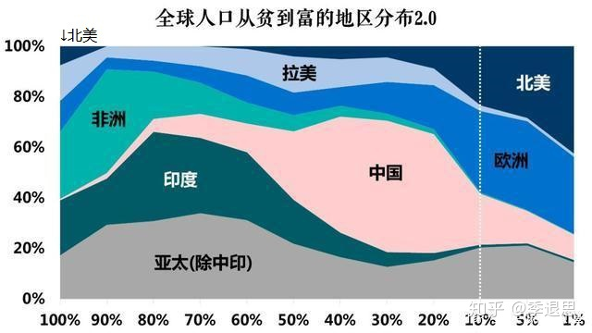

基尼系数最大的反大众直觉的老问题就是，它是居民当期收入。

富豪拥有的公司股权（包括家族避税慈善基金等）只要没有当期变现，就不对基尼系数产生影响。如果是刘强东那种只领1元年薪而发期权奖励这样的花招，那就更可恶了。

所以我倾向于北大的资产基尼系数0.73和统计局的当期收入基尼系数0.46都接近真实。但群众不喜欢。

基尼系数设计本身太古老（已经是80多年前的设计了），就有这样古怪的现象：

假如全国的富豪统统不避税，老老实实交一遍企业所得税，再分红，交一遍个人所得税。随着税收的社会福利再分配，社会会更公平，但是当期收入基尼系数反而会大大上升。

假如全国的富豪统统请专家帮忙进行高明的避税，企业所得税，个人所得税，统统想办法避税成功。随着税收的收入再分配失灵，社会会极度不公平，但是当期收入基尼系数反而会大大下降。（典型例如美国）

把家族避税慈善基金等都算上，美国的财富基尼系数恐怕超过0.85。但是美国的当期收入基尼系数十分滑稽的维持在0.485。低于0.5属于社会比较公平，

基尼系数是个非常粗糙的计算值，严格来说基尼系数对于任何国家都不适用，各国官方统计也在逐渐弃用基尼系数。

单独用来衡量国内财富分配的时候，有一定的参考价值。但如果和别国对比的时候....印度的基尼系数都比中国低......